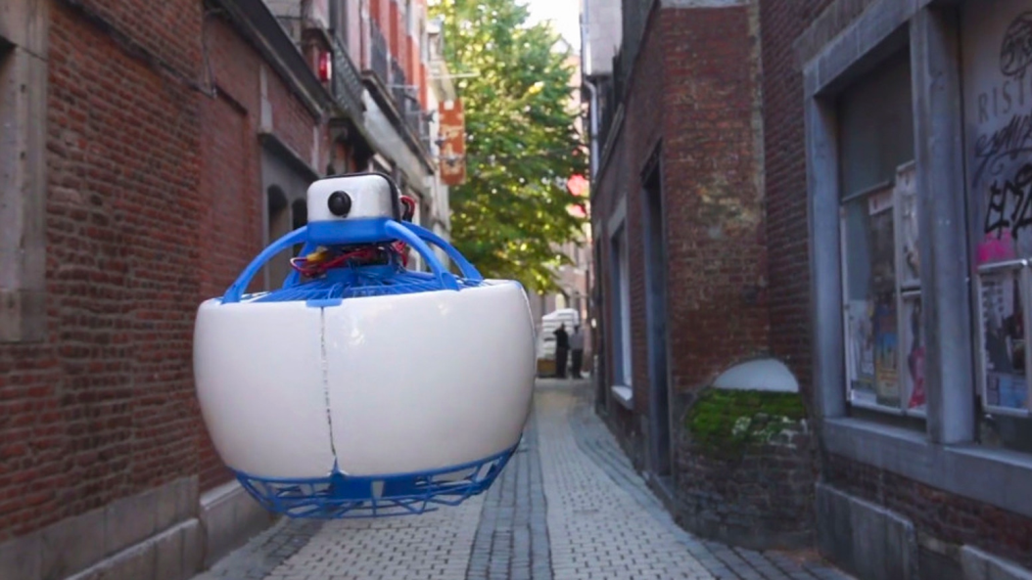

## Fleye

Домашня робота №2

Студента групи ІС-72мп

Капоріна Романа

**FlyEye** - Бельгійський стартап у сфері робототехніки, який було започатковано у 2016 році.

Отриманий у ході розробки продукт конструктивно відрізняється від своїх побратимів та, за певними параметрами, є кращим від них. Саме завдяки свої унікальній конструкції літального апарату, яка надає йому переваги у своєму класі (безпечність, простота виготовлення та ремонту), проект можна сказати інноваційним.

Перейдемо до класифікації інновації:

|  |  |
| --- | --- |
| За рівнем новизни  **модифікуюча** | Продукт не створив нової галузі у сфері робототехніки, але значно покращив вже існуючу (галузь побудови безпілотних літальних апаратів). |
| За сферою застосування  **технічна** | До цієї сфери застосування інновація належить через свою приналежність до сфери робототехніки. |
| За змістом  **продуктова** | Кінцевим штампом роботи став БЛА. |
| За задовольнянням потреб  **задовільняюча існуючу проблему** | Потреба у цьому стартапі – розробка безпечного літального апарату для повсякденного застосування. Задовільнено. |
| За формою  **ноу-хау** | Лейбл можна надати за новаторську ідею конструкції БЛА. |
| За джерелами фінансування  **залученими коштами** | Кошти було зібрано на <kickstarter.com>. |
| За результативністю  **високорезультативна** | Планована сума коштів була перевищена у два рази. Проект довели до стадії виробництва. |

Криптологічна бомба Тьюрінга

У часи Другої Світової війни серед німецької армії було широко розповсюджена шифрувальна машина *Енігма*, яка дозволяла шифрувати та дешифрувати важливу військову інформацію.

Ця машина завдавала багато клопоту тодішнім агентам розвідки. Тому на початку війни до розв’язання задачі дешифрування радіо повідомлень було залучено Алана Тьюрінга та його команду науковців. Вони використовували аналог методу «Списку контрольних питань».

До цього листа входили наступні твердження:

1. німецьке командування використовує загальний код шифрування для усіх *Енігм*
2. Код змінюється раз на добу у 12 годині ночі
3. Кожне повідомлення починається з певної комбінації символів.

Звівши усі ці твердження до одного списку, було розроблено аналогову машину, що перебирала усі можливі комбінації барабанів *Енігми* для підбору необхідного ключа дешифрування.